Чым жывуць землякі
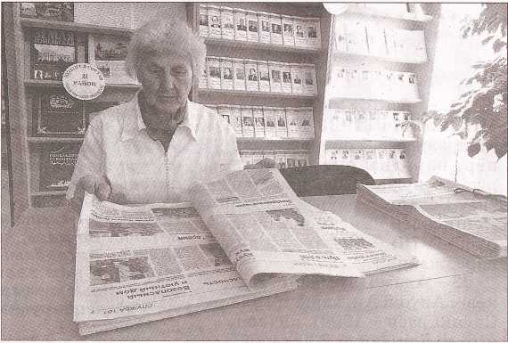
Супрацоўнікі сектара краязнаўства Мазырскай цэнтральнай раённай бібліятэкі імя А. С. Пушкіна зладзілі цікавую акцыю. I ў нашых наведвалъ- нікаў з’явілася ўнікальная магчымасць здзейсніць прэс-турнэ «Чым жывеце, землякі?».
Мы вырашылі сабраць пад адной во- кладкай усе газеты раённых цэнтраў Гомельскай вобласці, 85-годдзе стварэння якой адзначаецца сёлета.
Кожнае друкаванае выданне мае сваю гісторыю, у кожнай газеце чытачы знаходзяць цікавую для сябе публікацыю. Нават назвы раённых газет выклікаюць цікавасць: «Маяк Палесся», «Зара над Сожам», «Прыпяцкаяпраўда», «Дняпровец», «Жыццё Палесся» і інш. Многія з іх маюць сваю электронную версію. Але для аматараў папяровага варыянту газет мы падрыхтавалі гэтую падшыўку.
I яна карыстаецца папулярнасцю сярод чытачоў! Бо многія мазыране – гэта выхадцы з іншых месцаў, якія воляй лёсу апынуліся на нашай зямлі.
Аксана КУЗОЎКІНА

